## Инструкция по проведеннию перемещения материалов между складами в программе

## 1СЗаходим в базе 1С во вкладку “ Производство” выбираем перемещение запасов

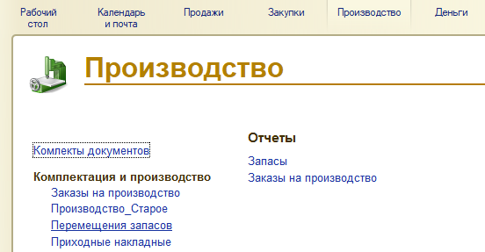

Далее копируем предыдущее перемещение исправляем данные которые нам нужны (Склад с которого перемещаем ,склад на который перемещаем ),вносим нужную номенклатуру и проводим перемещение.

